FREN 203
FALL 2014

Par groupes de 2 ou 3, choisissez une des villes suivantes. Lisez le texte, regardez les photos, puis en utilisant le modèle p.369, écrivez 5 ou 6 phrases où vous expliquez pourquoi vous aimeriez aller dans cette ville.

Montréal

La seconde métropole francophone après Paris possède une mosaïque de quartiers à l'architecture et aux influences variées, des musées remarquables, quelques agréables espaces verts, le tout rehaussé par un vie culturelle et nocturne intense.

Le Vieux-Montreal a fait l'objet d'une restauration réussie. La place d'Armes, la place Jacques-Cartier, la Basilique Notre-Dame, le Château Ramezay sont autant de monuments historiques, retraçant l'histoire de la petite colonie française Ville-Marie, l'ancêtre de Montréal. Le centre-ville reflète quant à lui la prospérité économique d'aujourd'hui. Le quartier chinois, le quartier latin, la ville souterraine, le Villag. Le visiteur découvre que Montréal est avant tout une ville de quartiers, dont chacun se distingue des autres.

Aujourd'hui les Montréalais apprécient se promener dans les sentiers du parc du Mont-Royal et pratiquent diverses activités : vélo, jogging, patin à glace et même ski de fond en hiver !

Autre aspect: la vie culturelle montréalaise. Elle s'est hissée parmi les plus « en vue » de la planète. Salles de spectacle et théâtres proposent des créations classiques aussi bien qu'avant-gardistes.

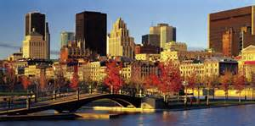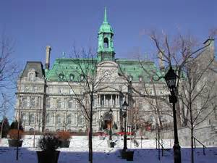

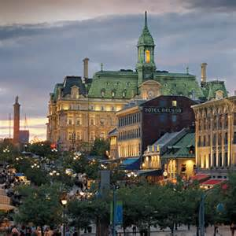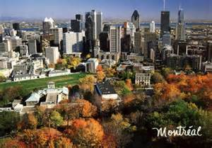
Genève

La plupart des grands hôtels et de nombreux restaurants sont situés sur la rive droite du lac. La vieille ville, le cœur de Genève avec ses boutiques et le quartier des affaires, surplombe la rive gauche. Elle est dominée par la cathédrale Saint-Pierre, mais c'est la place du Bourg-de-Four, la plus ancienne de la ville, qui est le véritable cœur de la vielle ville. Les quais, les promenades le long du lac, ses innombrables parcs, les ruelles animées de la vieille ville ainsi que d’élégants magasins vous invitent à flâner.

Genève est la ville la plus internationale de Suisse, car c’est là qu'est implanté le siège européen de l'ONU. C’est également d’ici que la Croix-Rouge internationale organise ses actions humanitaires. Ville de congrès et de salons, Genève est également un centre culturel et historique.

Cette ville située à l’extrémité ouest de la Suisse, a énormément à offrir d’un point de vue culturel. Des artistes mondialement connus se produisent au Grand Théâtre, l’Opéra genevois. Les musées, dans les domaines les plus divers, méritent une visite.

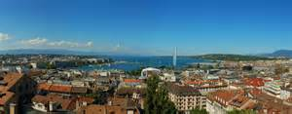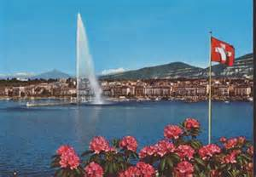

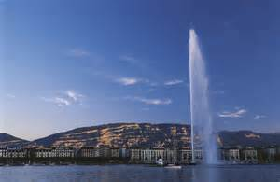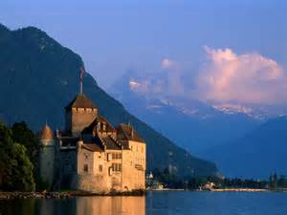

Port-au-Prince

La population est de deux millions. Les quartiers commerçants occupent le Bord de Mer dont les rues sont envahies de marchands ambulants.

Il existe un service aérien à destination des principales îles des Caraïbes, du Canada, des Etats-Unis et de l'Europe. Des hôtels luxueux ont été construits, mais le tourisme fluctue selon les conditions politiques.

La place du Champ de Mars qui entoure le Palais National est bordée de nombreux édifices datant des années trente. On y trouve aussi le Musée d’Art, le Musée du Panthéon National et autres merveilles de la construction du début du siècle transformées en musée créole et magasins d’antiquités.

Le site le plus pittoresque est le Marché en Fer, toujours très animé, où les vendeurs sont en majorité des femmes.

Il y a toujours une foule de personnes partout, débordant des trottoirs dans les rues, rendant la circulation difficile et bruyante. Le quartier commercial commence près du port et s’étend à l’intérieur vers l'est, d’environ dix blocs.

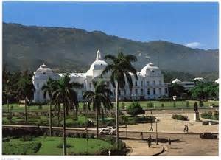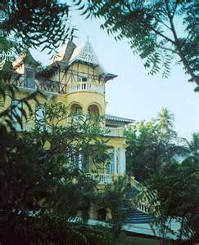

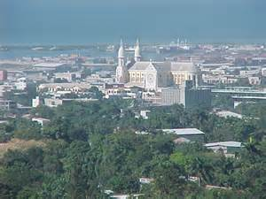

Exprimer un souhait :

Si + imparfait …+ conditionnel

Si je pouvais….

1. ____________________________________________________________________________

2. ____________________________________________________________________________

3. ____________________________________________________________________________

4. ____________________________________________________________________________

5. ____________________________________________________________________________

6. ____________________________________________________________________________

Quel temps fait-il dans la ville que vous avez choisie ? Regardez p.374 et utilisez les bonnes expressions pour parler du temps (voir « En français » p.374).
- Parlez de la température.
- Parlez du temps en général.

À ____________________________________________________________________________

______________________________________________________________________________

______________________________________________________________________________

Ensuite, allez voir un autre groupe et demandez-leur où ils aimeraient aller en voyage. Comparez vos choix et vos réponses.

______________________________________________________________________________

______________________________________________________________________________

______________________________________________________________________________

______________________________________________________________________________

______________________________________________________________________________

______________________________________________________________________________

